Requerimento
Sumaré, 15 de maio de 2026.
Ao Exmo. Sr. Hélio Silva
Presidente da Câmara Municipal de Sumaré
Assunto: Requer entrega da Medalha Max Vasconcelos da Silva ao Senhor Helom Micael Hoffman.

Excelentíssimo Senhor,
Requeiro, nos termos regimentais, a entrega da Medalha Max Vasconcelos da Silva, instituída pelo Decreto Legislativo nº 521, de 24 de novembro de 2021, ao Senhor Helom Micael Hoffman, a ser concedida a pessoas ou instituições que tenham se destacado na atuação em prol da causa animal no município de Sumaré.

Segue em documento anexo a biografia do homenageado;

Atenciosamente,
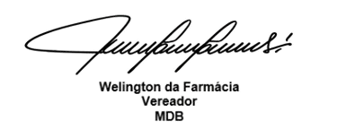

ANEXO
Biografia do Senhor Helom Micael Hoffman
Homenageado com a Medalha Max Vasconcelos da Silva

Diante do exposto, solicito, após aprovação do Plenário, a concessão da Medalha Max Vasconcelos da Silva, em reconhecimento aos seus serviços e dedicação ao município de Sumaré.

Sala das Sessões. 15 de maio de 2026.

